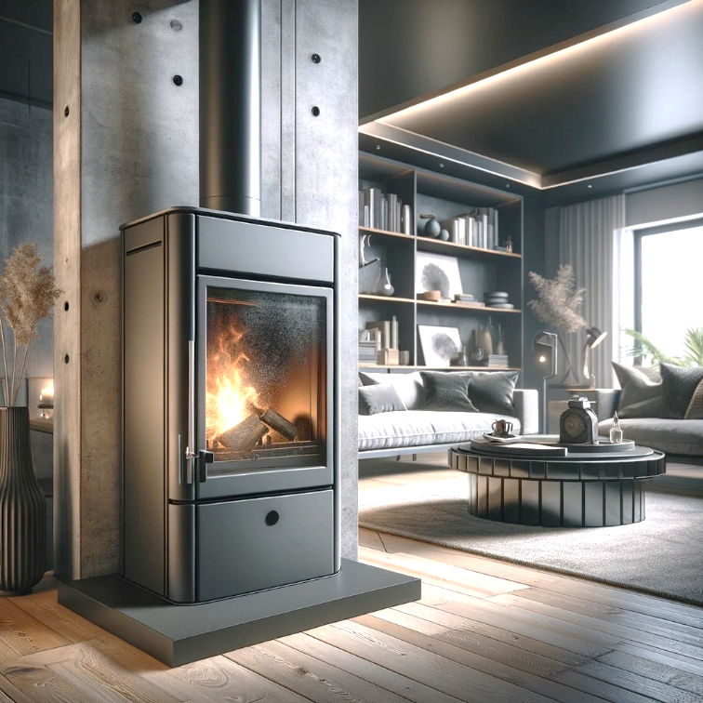
Du begleitest deinen Ausbilder zu einem Kunden, um seinen Schornstein zu reinigen. Dieser Kunde verwendet Scheitholz als Brennstoff für seinen Kaminofen.
Bei deinem ersten Besuch vor einigen Monaten fiel dir bereits eine starke Ablagerung von Ruß im Schornstein auf. Nun, bei deinem zweiten Besuch, stellst du fest, dass sich die Rußablagerungen erneut stark gebildet haben.

Deine Aufgabe besteht darin, den Schornstein erneut gründlich zu reinigen und gleichzeitig die Ursachen für die wiederkehrenden starken Rußablagerungen zu identifizieren.

Handlungsschritte:

Ziel: Am Ende dieser Lernsituation sollst du in der Lage sein, dem Kunden kompetente Ratschläge zu geben, um zukünftige Rußbildung zu minimieren und die Effizienz seines Kaminofens zu verbessern.

Station |  |  | Ich kann … | Offene Fragen | Wie gut war ich
1 | Varianten von Holz als Brennstoff |  | - verschiedene Formen/Varianten identifizieren, in denen Holz als Brennstoff verwendet wird  - die Varianten gegenüberstellen und ihre jeweiligen Vor- und Nachteile aufzeigen. |  | 
2 | Maßeinheiten für Brennholz |  | - erklären, wie Festmeter, Raummeter und Schüttraummeter verwendet werden, um die Menge von Holz zu messen  - den Umrechnungsfaktor zwischen Festmeter und Raummeter verstehen und anwenden, um zwischen den beiden Einheiten zu konvertieren
3 | Holzarten und Brennwerte |  | - Verschiedene Holzarten unterscheiden, indem ich ihre Holzstruktur, Erkennungsmerkmale, Vorkommen und ihre Bedeutung als Brennstoff beschreibe  - die Heizwerte für verschiedene Holzarten benennen und begründen, wie diese Werte die Effizienz von Holz als Brennstoff beeinflussen
4 | Wassergehalt und Holzfeuchte |  | - den Zusammenhang zwischen Holzfeuchte und Wassergehalt verstehen und anhand von Beispielen erklären  - die Auswirkungen beschreiben, die zu erwarten sind, wenn Scheitholz zu kurz oder zu lang abgelagert wird, und die Gründe dafür erklären  - den Wassergehalt, die Holzfeuchte und den Heizwert unter Berücksichtigung der Holzfeuchte berechnen
5 | Holz als CO2 Neutraler Brennstoff |  | - erklären, warum Holz als CO2-neutraler Brennstoff betrachtet wird und wie dieser Effekt durch einen bestimmten Vorgang im Holz ermöglicht wird  - die Argumente diskutieren, die dagegensprechen, Holz als CO2-neutralen Brennstoff zu bezeichnen und dabei potenzielle Herausforderungen oder Kontroversen hinsichtlich der CO2-Bilanz von Holz berücksichtigen
6 | Zusatz - Transfer |  | - die Kosten für verschiedene Brennstoffe gegenüberstellen und die Wirtschaftlichkeit der Brennstoffoptionen für die Heizung analysieren  - dem Kunden kompetente Ratschläge geben, um zukünftige Rußbildung zu minimieren und die Effizienz seines Kaminofens zu verbessern.

Station 1
– Varianten von Holz als Brennstoff –

Holz wird vor allem in Form von Stück- bzw. Scheitholz, Holzpellets, Holzbriketts und Hackschnitzel als Brennstoff genutzt.

Holzpellets
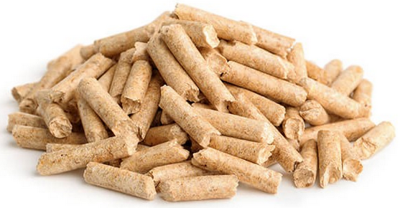
Pellets werden aus naturbelassenem Restholz (Sägemehl, Hobelspäne usw.) der holzverarbeitenden Betriebe hergestellt. Sie werden ohne Zugabe von Bindemitteln zu kleinen Stäben gepresst.
Die Produktnorm für Holzpellets ist die ISO 17225-2, sie definiert die Qualitätsklassen A1, A2 und EN B. Die Klasse A1 hat die höchsten Qualitätsanforderungen, sie ist für den privaten Einsatz gedacht. Die Klasse A2 hat einen höheren Aschegehalt und die Klasse EN B sind Industriepellets.
Zusätzlich gibt es das Zertifizierungssystem ENplus, mit den Klassen ENplus-A1 und ENplus-A2, die auf den Vorgaben der ISO 17225-2 beruhen. ENplus ist ein Gütesiegel für Pellets, das vom Deutschen Pellets Institut vergeben wird. Die Einhaltung der Anforderungen wird im Gegensatz zur Norm bei EN-plus überwacht. Die Qualität ENplus-A1 ist für den privaten Bereich gedacht und ENplus-A2 für größere Kessel über 50 kW. ENplus-A2 hat einen höheren Aschegehalt.

Holzhackschnitzel
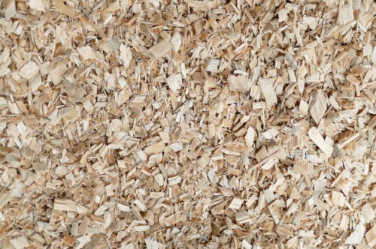
Hackschnitzel werden aus verschiedenen Produktionsabläufen der Holzwirtschaft gewonnen. Aus nicht mehr nutzbaren Sägeabfällen, aus Kronen und Astmaterial des Baumes und aus Bereichen der Landschaftspflege. Zu unterscheiden sind Hackschnitzel vom Schredderholz, welches aus Altholz gewonnen wird. Es sollte darauf geachtet werden, dass der Rinden- und Blattanteil möglichst gering ist.

Station 1
– Varianten von Holz als Brennstoff –
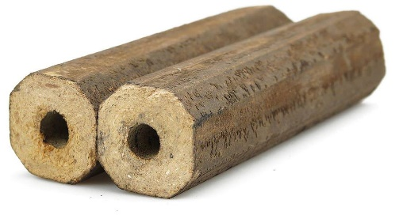
Holzbriketts
Holzbriketts werden aus Resten, die bei der Holzverarbeitung anfallen (Sägemehl, Späne und ggf. Rindenanteile) und natürlichem Waldrestholz durch Pressung unter hohem Druck hergestellt. Als Bindemittel dient das holzeigene Lignine, so dass keine weiteren Verunreinigungen enthalten sind. Bei der Herstellung der Briketts wird das im Holz enthaltene Lignin bis zum Schmelzpunkt erwärmt und verklebt dadurch die Holzfasern.
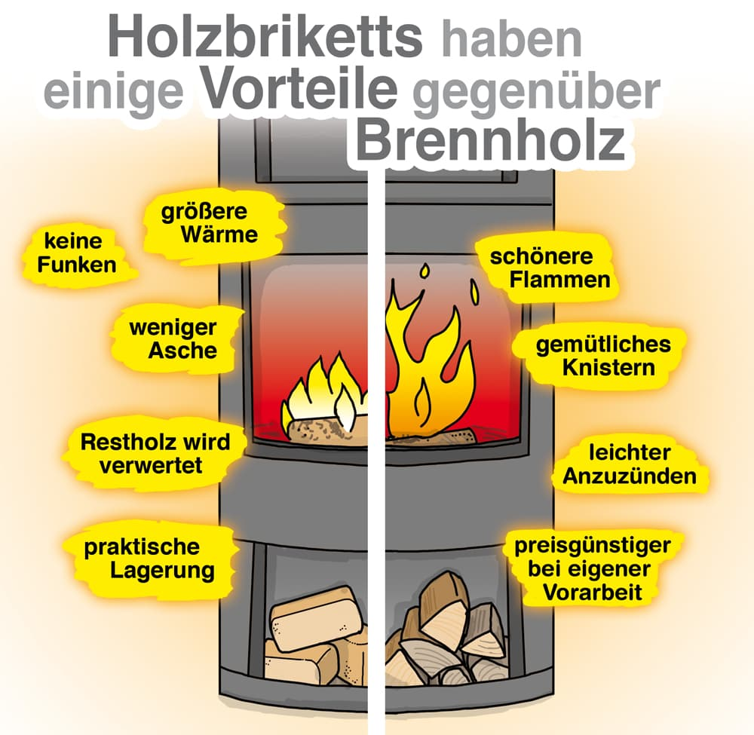
Die Holzbriketts unterliegen den Qualitätskriterien der EN 14961-3, die seit September 2011 einzuhalten sind und in die Qualitäten Holzbriketts Klasse A1 und Holzbriketts mit Rinde Klasse A2 unterscheiden. Früher wurden Presslinge aus Holz in fünf verschiedenen Größen angeboten (HP1 bis HP5) und sind je nach Zulassung in Feuerstätten für feste Brennstoffe einsetzbar.
Holzbriketts ersetzen in der Regel Scheitholz in Feuerstätten. Sie haben den Vorteil einer einfacheren Lagerung durch ihre Pressung und sie haben einen höheren Heizwert als Scheitholz. Ab einem Durchmesser von 4 cm und bei eckigen Presslingen spricht man von Briketts. Briketts sind rund, mit und ohne Loch oder haben eine eckige Form.

Stückholz
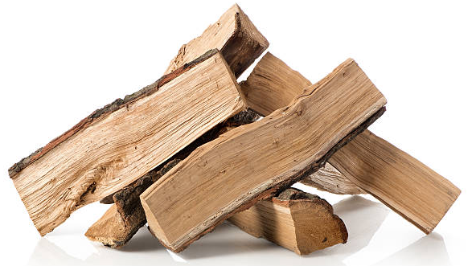
Stückholz (Scheitholz) wird in forstwirtschaftlichen Betrieben erzeugt und kommt in Längen von 25 cm, 33 cm, 50 cm und 100 cm in den Handel. Es wird zwischen Hart- und Weichholz und der Stückgröße unterschieden. Neben der Stückgröße und der Holzart ist der Feuchtegehalt ein wesentliches Qualitätsmerkmal.

Station 1
– Varianten von Holz als Brennstoff –

Aufgaben:
- Nennen Sie die Formen/Varianten in denen Holz als Brennstoff verwendet wird.
- Beschreiben Sie mit Hilfe einer Zeichnung die Zusammensetzung eines Stücks Scheitholz.
- Aus welchen Materialien werden Holzbriketts hergestellt?
- Welche Qualitätsklasse der Pellets hat den geringsten Aschegehalt?
- Was versteht man unter Pellets in der Qualität ENplus-A1?
- In welcher Größenordnung liegt der Aschegehalt von Pellets?
- Welche Aussage macht die Ascheerweichungstemperatur?

Station 2
– Maßeinheiten für Brennholz –

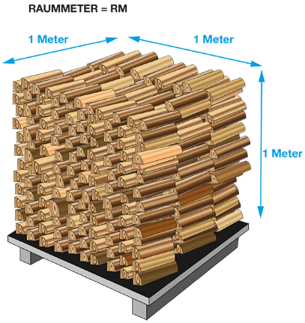
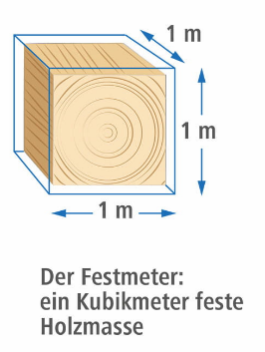
Übliche Maßeinheiten sind Festmeter (fm) für einen Kubikmeter m³ feste Holzmasse ohne Zwischenräume und Raummeter (rm) oder Ster für geschnittene Holzteile, die unter Einfluss der Luftzwischenräume ein Gesamtvolumen von einem Kubikmeter füllen.
Der Raummeter entspricht einem Würfel mit der Kantenlänge 1m, in dessen Volumen (1m³) Stückholz inkl. der Zwischenräume gestapelt wird. Der Holzanteil eines Raummeters ist von der Stückgröße und –form, sowie der Sorgfalt beim Aufschichten abhängig und kann somit schwanken.
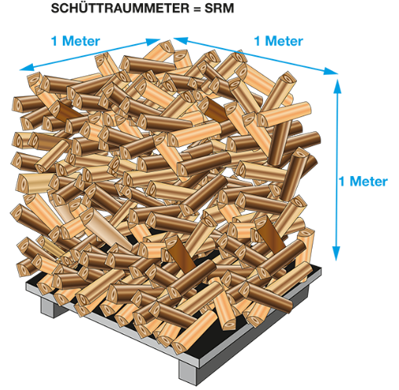
Für klein stückiges Holz, wie z.B. Hackschnitzel oder ofenfertiges gespaltenes Holz, wird die Maßeinheit Schüttraummeter (srm) verwendet. Als Schüttraummeter bezeichnet man lose geschüttetes Holz von einem Kubikmeter. Aufgrund der ungeordneten Holzteile entstehen große Luftzwischenräume. Der Holzanteil eines Schüttraummeters variiert je nach Größe der Holzteile und der Verdichtung beim Transport.
Maßeinheiten für Brennholz
Festmeter | fm | (1 m³ feste Holzmasse | ohne Zwischenräume)
Raummeter | rm | (1 m³ geschichtetes Holz | mit Zwischenräumen) auch Ster
Schüttraummeter | srm | (1 m³ geschüttetes Holz | mit Zwischenräumen)

Umrechnung
1 fm | ~ 1,4 rm | ~ 2,0 srm
1 rm | ~ 0,7 fm | ~ 1,4 srm
1 srm | ~ 0,5 fm | ~ 0,7 rm

Station 2
– Maßeinheiten für Brennholz –

Aufgaben:
- Welche Abkürzungen haben: Festmeter, Raummeter und Schüttraummeter?
- Wie viel Raummeter entspricht ein Festmeter?
- Rechnen Sie folgende Einheiten um:
  - 1 srm rm
  - 1 srm fm
  - 1 fm rm
  - 1 fm srm
  - 1 rm srm
  - 1 rm fm
- Du sollst für den bevorstehenden Winter Brennholz einkaufen. Zwei Lieferanten bieten Buchenholz an. Vergleiche die beiden Angebote und entscheide dich für das kostengünstigere.
Angebot A: 4 Schüttraummeter (srm) zu einem Preis von 640 Euro
Angebot B: 3 Raummeter (rm) zu einem Preis von 660 Euro.

Station 3
– Holzarten und Brennwerte –
Buche Die Buche ist ein sehr beliebtes Kaminholz, ein Klassiker. Die Buche hat einen hervorragenden Brennwert und einen geringen Harzanteil. Ein gleichmäßiges Brandverhalten sorgt für eine schönes Flammbild mit wenig Funkenflug. Buchenholz lässt sich außerdem gut spalten. Sein Brennwert liegt bei rund 2100 KWh/rm. Buchenholz benötigt zwei bis drei Jahre, um zu trocknen. Grund für die lange Trockenzeit ist die hohe Dichte, die beim Verheizen dafür sorgt, dass Sie nur hin und wieder neues Holz nachlegen müssen. Buchenholz lässt sich allerdings schlecht anzünden. Bei dieser Holzart empfiehlt es sich daher, zusätzlich Weichholz zum Anfeuern zu kaufen.  Eiche Die Eiche hat als Brennholz einen ebenso guten Brennwert wie die Buche. Beim Verbrennen hat die Eiche eine ausgezeichnete Glutbildung. Eiche benötigt aufgrund der Gerbsäure viel Luftzufuhr, da sonst der Schornstein versotten kann. Auch Eichenholz knackt nur selten und sprüht kaum Funken. Es bildet schöne Flammen und sorgt für eine angenehm gleichmäßige Wärme. Eichenholz hat darüber hinaus den Vorteil, dass es sich länger als andere Holzsorten im Freien lagern lässt. Es zeichnet sich durch eine hohe Witterungsbeständigkeit aus. Eichenholz braucht rund zwei Jahre, um zu trocknen. In getrocknetem Zustand lässt es sich gut spalten. Auch dieses Holz zünden Sie am besten mit einem Weichholz an.  Esche Auch die Esche hat einen sehr guten Brennwert, sie brennt gleichmäßig und ruhig ab, ohne viel Funkenflug. Sie eignet sich sehr gut für | offene Kamine. Teilweise ist die Esche als Kaminholz unbeliebt, weil sie schwer zu spalten ist und langsam trocknet.  Eschenholz brennt ebenfalls gleichmäßig und bildet kaum einen Funkenflug. Sein Brennwert von 2100 KWh/rm ist mit dem von Buchen- und Eichenholz vergleichbar.  Birke Die Birke hat in getrocknetem Zustand einen Brennwert von circa 1900 KWh/rm. Ein Bonus ist der Duft der Birke, der durch den hohen Gehalt an ätherischen Ölen entsteht. Birkenholz sieht außerdem gut aus, wenn es brennt. Seine Flammen haben einen bläulichen Schimmer. Dieses Holz wird deshalb gern für offene Kamine verwendet. Birkenholz lässt sich leicht in Brand setzen. Dies gilt vor allem für die Rinde, die deshalb gern zum Anzünden genutzt wird. Nachteilig ist beim Birkenholz die lange Trockendauer. Auch das Hacken von Birkenholz ist schwieriger als bei anderen Holzarten.  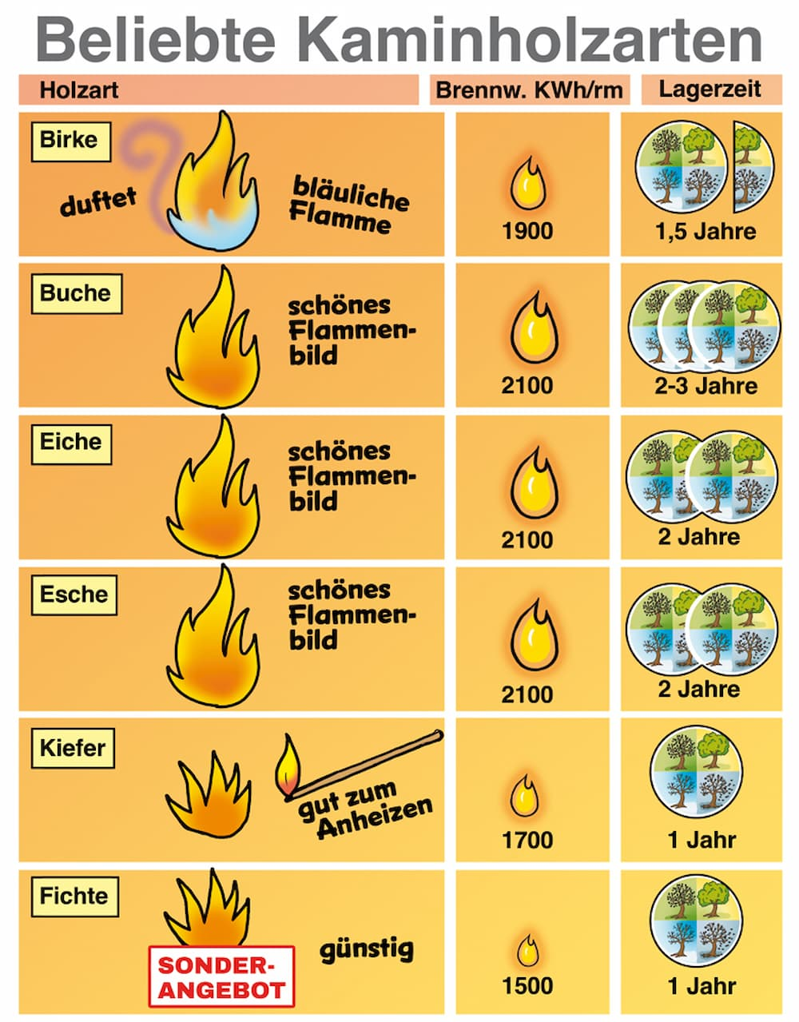
Station 3
– Holzarten und Brennwerte –

Fichte Die Fichte wächst in einer großen Anzahl in deutschen Wäldern. Dementsprechend günstig ist das Brennholz von Fichten. Es hat allerdings einen mit etwa 1500 KWh/rm noch niedrigeren Brennwert als das Kiefernholz. Auch dieses Brennholz mischen Sie deshalb am besten mit anderen Holzsorten, wenn der Kamin oder der Ofen Wärme spenden soll. Es lässt sich leicht aufspalten und muss ebenfalls nur etwa ein Jahr trocknen. Wie das Kiefernbrennholz enthält allerdings auch das Brennholz von Fichten Harz. | Kiefer Der Brennwert der Kiefer liegt mit rund 1700 KWh/rm niedriger als das Holz der genannten Laubbäume. Sie müssen bei einem längeren Betrieb des Ofens beziehungsweise Kamins daher öfter Scheite nachlegen. Vor allem zum Anheizen ist Kiefernholz jedoch eine gute Wahl. Es ist relativ günstig und muss nur etwa ein Jahr trocknen. Auch das Spalten des Holzes ist einfach. Von Nachteil ist allerdings das enthaltene Harz, das einen starken Funkenflug verursacht.
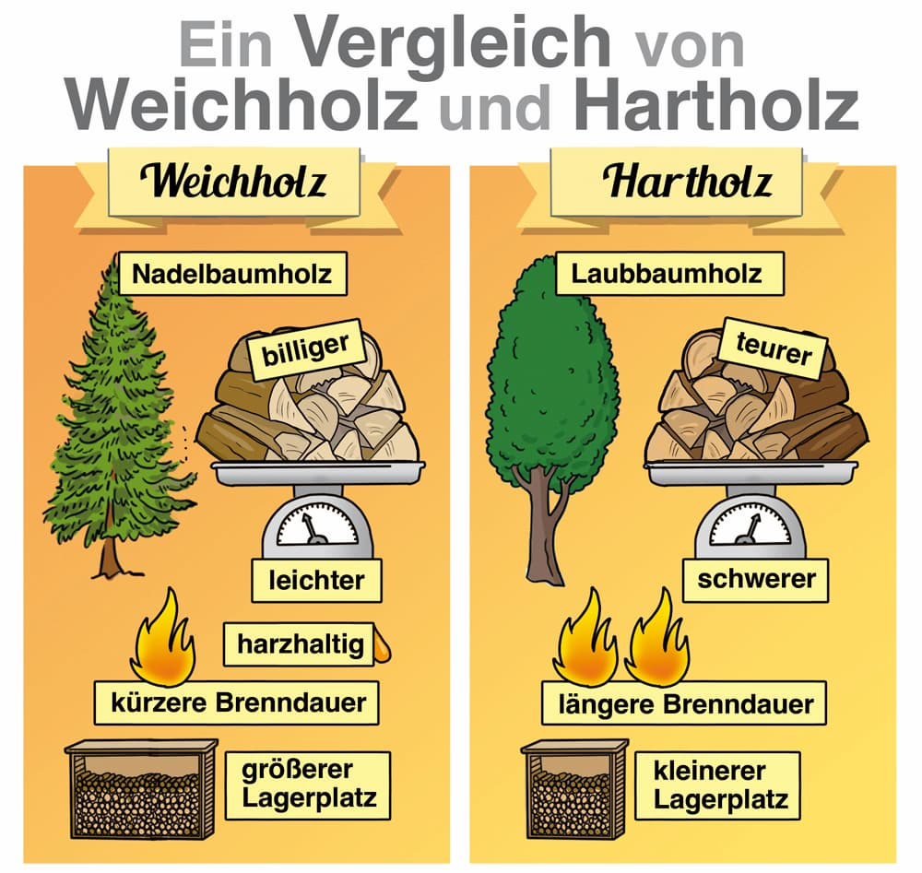
Weitere Faktoren, die beim Heizwert eine Rolle spielen, sind die Dichte des Holzes und die enthaltenen Substanzen Lignin und Harz. Beide finden sich vor allem in Nadelholz, deshalb hat Nadelholz pro Kilogramm einen höheren Heizwert als Laubholz. Laubholz verfügt jedoch über eine dichtere Struktur, sodass mehr Zeit vergeht, bis ein Scheit vollständig verbrannt ist. Wenn Sie die Heizwerte pro Raummeter vergleichen, liegt das Laubholz daher vorn. Dies bedeutet, dass ein Stapel Nadelholz sehr viel größer als ein Stapel Laubholz sein muss, um die gleiche Menge Wärme zu produzieren. Ein höherer Heizwert führt zu einer verbesserten Wärmeleistung, längeren Brenndauer, reduzierten Brennstoffverlusten und einer insgesamt effizienteren Verbrennung. Daher ist die Auswahl von Brennholz mit einem hohen Heizwert ein wichtiger Faktor für die Maximierung der Effizienz und Leistung eines Holzheizsystems.

Station 3
– Holzarten und Brennwerte –

Aufgaben:
- Warum gilt Buche als eine der besten Holzarten für die Verwendung als Brennstoff?
- Stelle die verschiedenen Holzarten gegenüber, indem du ihre Holzstruktur, Erkennungsmerkmale und Vorkommen vergleichst.
- Welche Auswirkungen hat der Brennwert des Holzes auf die Effizienz von Holzöfen oder Kaminen?
- Erläutern Sie den Unterschied zwischen dem Brennwert pro Kilogramm (kWh/kg) und dem Brennwert pro Raummeter (kWh/rm) von Holz.

Station 4
– Wassergehalt und Holzfeuchte –

Wassergehalt (w) / Holzfeuchte (u)
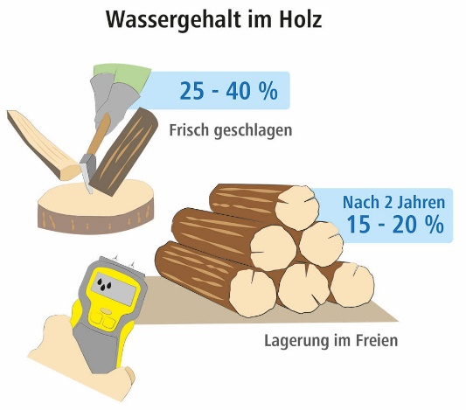
Wassergehalt ist nicht gleich Holzfeuchte. Die im Handel befindlichen Messgeräte bestimmen die Holzfeuchte, basierend auf der Messung des elektrischen Widerstandes. Trockenes Holz setzt dem Stromfluss einen höheren Widerstand entgegen als feuchtes Holz. Die Holzfeuchte entspricht dem prozentualen Anteil der Masse des im Holz enthaltenen Wassers von der Trockenmasse des Holzes (Darrgewicht). Der Wassergehalt entspricht dem prozentualen Anteil, der Masse des im Holz enthaltenen Wassers von der Gesamtmasse Holzes (mit Wasseranteil). Nach der 1.BlmSchV muss der Feuchtegehalt von Holzbrennstoffen unter 25 % bezogen auf das Trocken- oder Darrgewicht liegen.

Der Feuchtegehalt u wird mit atro % bezeichnet und der Wassergehalt w mit Gew.%.
$u=\frac{w}{100-w}$ $w=\frac{u}{100+u}$

Gewicht und Feuchtigkeit
atro-Gewicht (absolut trocken) 0 % H₂O
lutro-Gewicht (lufttrocken) 10 – 20 % H₂O
waldfrisches Gewicht ~ 50 % H₂O

In der Praxis lässt sich eine Holzfeuchte von 0 % nie erreichen, da Holz hygroskopisch ist und ständig versucht, ein Gleichgewicht zwischen Luftfeuchte und Holzfeuchte herzustellen. Bei einer Holztemperatur von 20°C und einer relativen Luftfeuchte von 50% wird sich eine Holzfeuchte von ca. 9% einstellen.

Station 4
– Wassergehalt und Holzfeuchte –

Darrprobe und Holzfeuchte
Die genauste Methode zur Bestimmung der Holzfeuchte ist die Darrprobe. Dazu wird das Holz gewogen und dann im Darrofen bei 103 °C getrocknet, bis das enthaltene Wasser vollständig verdampft ist. Das dann vorhandene Gewicht ist das Darrgewicht.
$Feuchtegehalt \left(u\right)= \frac{Wassermasse [g]}{Darrgewicht [g]}$

In der Praxis wird bei den Messverfahren zur Bestimmung des Feuchtegehaltes die Änderung elektrischer Eigenschaften mit Veränderung der Holzfeuchte ausgenutzt. Weit verbreitet ist die Anwendung von Widerstandsmessverfahren, bei dem aber die Messungenauigkeiten im Bereich über 25 % beachtet werden müssen. Die Holzfeuchte hat einen Einfluss auf die mechanische Festigkeit, den Befall von Holzschädlingen und den Heizwert.

Berechnung des Heizwertes unter Berücksichtigung der Holzfeuchte
Im oder am Brennstoff enthaltenes Wasser muss vor der Verbrennung verdampft werden. Um 1 kg Wasser aus dem Brennholz zu verdampfen, werden ca. 0,75 kWh benötigt (Erwärmung auf 100 °C, Verdampfungswärme, weitere Temperaturerhöhung). Damit lässt sich der Heizwert in Abhängigkeit von der Holzfeuchte u berechnen.

Beispiel: Von einem Holzbrennstoff wurde der darrtrockene Heizwert mit 5,0 kWh/kg ermittelt. Es soll der Heizwert bei einem Feuchtegehalt von 20 % berechnet werden.

$Heizwert=\left(0,8∙5,0 kWh\right)-\left(0,2∙0,75 kWh\right)=3,85 kWh$

Station 4
– Wassergehalt und Holzfeuchte –

Aufgaben:
- Wie ist die Holzfeuchte u definiert?
- Wie ist der Wassergehalt w definiert?
- Wie hoch ist die Holzfeuchte bei einem Wassergehalt von 12 %?
- Wie wird das Darrgewicht ermittelt?
- Auf welche Holzeigenschaften hat die Feuchte einen Einfluss?
- Beschreiben Sie die Auswirkungen die zu erwarten sind, wenn Scheitholz zu kurz, bzw. zu lang abgelagert wird.
- Ein Kriterium zur Bestimmung des richtigen Lagergrades von Brennholz, ist dessen Feuchtegehalt. Wie lässt sich der Feuchtegehalt von Brennholz zuverlässig bestimmen?
- Gibt es bezüglich des Feuchtegehaltes von Brennholz eine Verordnung auf die man sich beziehen kann? Wenn ja, was sagt diese Verordnung aus?
- Wofür stehen die Abkürzungen atro und lutro?

Station 5
– Holz als CO₂ Neutraler Brennstoff –
Der Holzmarkt boomt – bereits vor der Energiekrise entschieden sich immer mehr Menschen für den Umstieg auf Holzbrennstoffe, um nachhaltiger zu heizen. Der große Vorteil gegenüber Öl und Gas liegt in der klimaneutralen (bzw. CO₂-neutralen) Verbrennung. Doch macht dieser Aspekt das Heizen mit Holz automatisch zu einer umweltfreundlicheren Alternative?
Wenn Holz verbrennt, wird nur die Menge an CO2 freigesetzt, die über Jahre im Holz gespeichert wurde. Klimaneutrales Heizen mit Holz wäre damit unter zwei Bedingungen möglich:
Nachwachsende Baumbestände entsprechend der Verbrennung  Das Verbrennen von Holz kann in der Theorie tatsächlich CO₂-neutral sein: Beim Heizen mit Holz wird bei der Verbrennung des Rohstoffes nur so viel Kohlendioxid freigesetzt, wie der Baum während seines Wachstums aufnimmt. Dabei wandeln Bäume durch Photosynthese das CO₂ aus der Atmosphäre, in Kohlenstoff (C) zum Wachsen und Sauerstoff (O2) zur Abgabe in die Luft, um. In Summe ist dadurch die Holzverbrennung klimaneutral. Wenn genau diese Menge an freigesetztem CO₂ in nachwachsenden Bäumen gespeichert wird, ist der CO₂-Kreislauf ausgeglichen und die Verbrennung des Holzes klimaneutral. | Kein CO₂-Ausstoß durch den Transport  Für klimaneutrales Heizen müsste die Verbrennung an Ort und Stelle erfolgen, da jegliche Form des Transports zum Verbrennungsort CO₂-Emissionen verursacht. Der Verbrennungsvorgang selbst ist also, anders als bei fossilen Brennstoffen, klimaneutral. Schließlich wird hierbei kein zusätzliches CO₂ erzeugt sondern nur die Menge freigesetzt, die vorher im Holz gespeichert war. In der Praxis werden die Brennstoffe jedoch verpackt und zum Abnehmer transportiert. Die notwendigen Prozesse zur Bereitstellung des Brennstoffs stoßen CO₂ aus, weshalb das Heizen mit Holz nicht komplett CO₂-neutral sein kann.
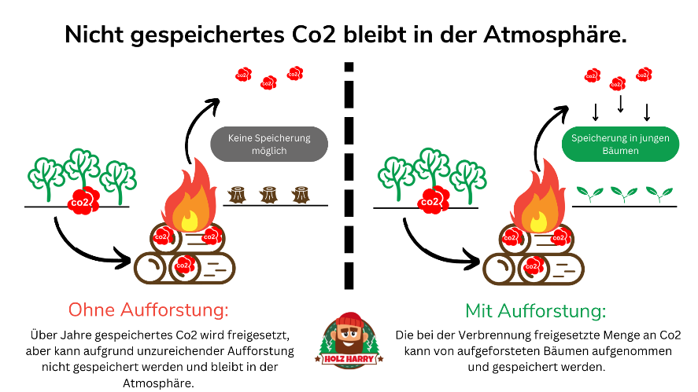
Um die gleiche Wärmemenge wie bei der Verbrennung von Kohle oder Erdgas zu erhalten, wird bei der Holzverbrennung bis zu doppelt so viel CO₂ freigesetzt. Selbst wenn Holz aus nachhaltiger Forstwirtschaft stammt, ist das Verbrennen klimabelastend. Denn würde der Baum im Wald bleiben oder das Holz stofflich verwendet werden, bliebe das CO₂ weiterhin gebunden. Das beim Heizen freigesetzte CO₂ wird erst über Jahrzehnte in anderen Bäumen wieder gebunden. Klimaneutral sind Holzheizungen daher nie.
Fazit: Ist das Heizen mit Holz nachhaltig(er)? Diese Frage ist schwer zu beantworten und bedarf viel Differenzierung in Bezug auf den Brennstoff (Scheitholz, Briketts oder Pellets), seine Anwendung und die Frage, was man unter Nachhaltigkeit versteht.

Station 5
– Holz als CO₂ Neutraler Brennstoff –

Aufgaben:
- Holz wird als CO_{2 –}neutraler Brennstoff betrachtet, weil es bei der Verbrennung nur so viel CO₂ abgibt, wie es zuvor aufgenommen hat. Nenne und beschreibe, durch welchen Vorgang im Holz dies möglich ist.
- Welche Argumente sprechen dagegen, Holz als CO₂-neutralen Brennstoff zu bezeichnen?

Station 6 – Zusatz
– Transfer –

Aufgaben:
- Vergleichen Sie die Brennstoffmengen in kg an Pellets, getrocknetem Holz (Buche) und Hackschnitzel, die benötigt werden, um 1000 Liter Heizöl zu ersetzen. Stellen Sie die Kosten dafür gegenüber.
- Geben Sie nun dem Kunden kompetente Ratschläge, um zukünftig die Rußbildung zu minimieren und die Effizienz seines Kaminofens zu verbessern

